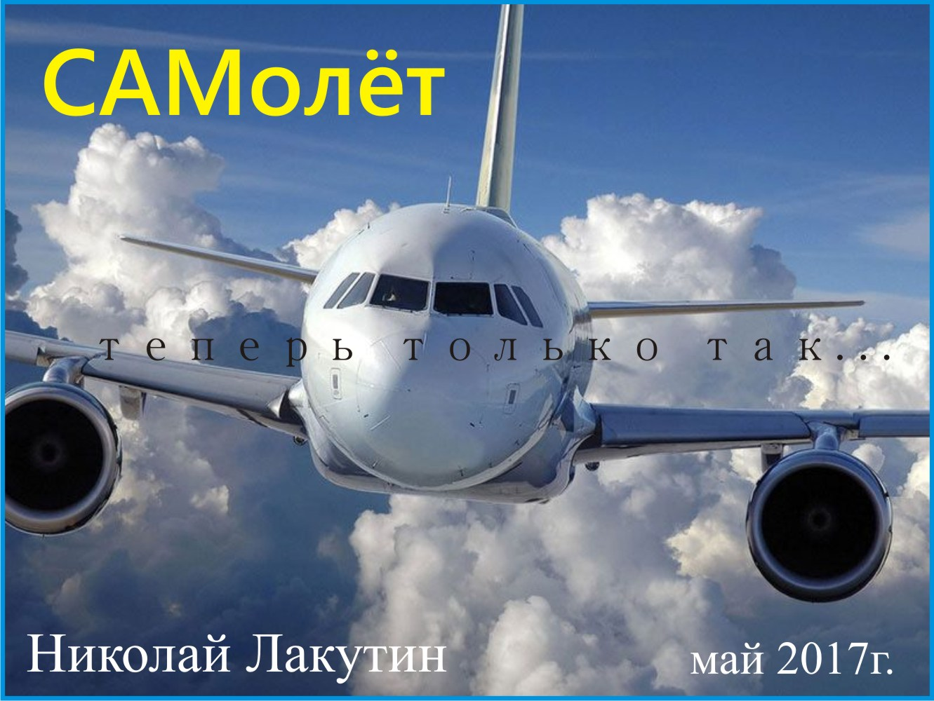

Введение
В Техасе есть такая поговорка:
«Каждый хочет попасть на небеса, но никто не хочет умирать». Я расскажу в этой рукописи не только о причинах, последствиях и вариантах решения проблем, в которых бессильны врачи, ищущие не то и не там. Но так же отвечу на некоторые вопросы, связанные с телепортацией. Какая связь? Ха...
Наконец-то мне пришёл ответ на вопрос – что со мной происходит. Я знаю, что такой вопрос мучает огромное количество людей. Тех, у которых наблюдаются несуществующие «болезни». Справочники по медицине – это конечно не для нас. А ларчик – то и действительно просто открывался... только вот стоит ли в него заглядывать? Ведь после этого Вы не сможете жить привычной жизнью, даже если на развилке пойдёте налево...
Фантастика

Николай Лакутин

«САМолёт»
С детства я рос болезненным мальчиком. Родился недоношенным, потом был недокормлен грудью, потом повылазило уйма болячек таких как стафилококк и порок сердца. Далее было много- много простуд, осложнений... К 6-му классу, мою больничную карточку можно было легко найти, поскольку на полках поликлиники она сильно выделялась. Если она была не самая толстая, то определённо была одной из таковых. Невероятная слабость, упадок сил, настроения, самооценка редко поднималась выше «0», чаще всего была заниженной. Болел... болел... болел...
Когда же меня родители отдали в музыкальную школу, то проявилась новая хохмачка. Я садился за фортепьяно, но не мог играть, поскольку мои руки буквально расползались. Что это означает? Это значит, что кожа на руках лопалась, и расползалась, оголяя мясо и кровеносные системы. Зрелище принеприятнейшее. Ощущение тоже не самые лучшие. А что это такое – никто не знал. По настоянию знатоков я принял решение обливаться холодной водой по системе Иванова, чтобы укрепить здоровье. Обливался два года, но каково же было моё изумление, когда с головы стали отваливаться лохмотья кожи. Белой, отмёршей кожи. Это была не перхоть, это были струпы невиданных размеров. Так я понял, что обливание – это не моё.
В последующей жизни было ещё много «сюрпризов», и я всё время задавал себе вопросы: «Что это?» и «Почему?». Ведь я с раннего детства уже начал понимать, что в этом мире ничего просто так не происходит. Всему есть причины, всему есть объяснение.
Только примерно в 2016-м году я узнал, что вообще такое происходит со мной и ещё очень большим количеством людей.
Знаете, что произойдёт с пассажирским самолётом предназначенным летать на скорости 800-1200 км/час, если его разогнать до скорости 5-7000 км/час? Он развалится в воздухе. Да, он будет набирать обороты, потихоньку начнут из корпуса вылетать заклёпки, появится излишняя детонация, вибрация и прочие неудобства, поскольку аэродинамические свойства пассажирского самолёта не предусматривают таких нагрузок, корпус рано или поздно просто начнёт расползаться. Оторвёт один кусок металла, за ним другой, третий... крылья, хвост... самолёт развалится на скорости примерно 6800 км/час. То же самое происходит и с телом человека.
Теперь поясню, что имеется ввиду.
Дело в том, что с приходом Эры Водолея, уровень сознания людей начал резко возрастать. Сложно судить об этом стороннему человеку, не смыслящему в подобных вещах ничего, за что можно было бы зацепиться, но я скажу, как этот рост сознания проявляется. Человек уходит от потребительского стиля жизни или не приемлет его с рождения. Забота о природе, о тех ценностях, которые давно позабыты. Щепетильное отношение к миру флоры и фауны, вегетарианство, чтение правильной, духовной, доброй и возвышенной литературы, проявление себя в творчестве – всё это якоря нового уровня сознания. Увы, Эра Рыб принесла свои плоды, и теперь мы имеем полуразрушенную планету с разрушенным массовым сознанием, принёсшим столько невежества. Но всё проходит, как гласила надпись на кольце царя Соломона.
До 1976 года, почти 3 000 лет шёл переход и расцвет Эры Рыб. Это эпоха тотального обмана и самого страшного оружия, которое мне довелось повидать за все свои жизни – лжи.
Истребление человека в том виде, в котором он был создан, велось по трём основным пунктам:
- Здоровье (продукты, образ жизни, создание неблагоприятной среды обитания)
- Информационное поле (только последние 100 лет этому начали придавать какое-то значение). Прежде, человечество даже не знало в какой атмосфере лжи и невежества рождаются и умирают их предки и последователи.
- Уровень сознания. Это была самая важная и самая сложная задача. Свести уровень сознания на нет весьма и весьма развитой цивилизации. Сейчас очень популярно понятие – точка зрения, которую полезно и очень важно иметь. Но мало кто знает, что точка зрения формируется там, где область знания и мировоззрения стремиться к нулю.
Таким образом, человечество сейчас рождается совершенно неприспособленное для жизни. Кто бы мог подумать в прежние времена, что могут быть болезни крови (если их не смешивать), такой продуманной субстанции обладающей функцией восстановления и самоочищения, подобно рекам в этом мире. Что зубы – крепчайшие кости могут болеть и выходить из строя. Что мощнейший из присутствующих не планете Земля компьютер, радар и спутник в одном лице под названием человеческий мозг может быть поражён вирусом, вызывающим онкологии и разрушение всего тела, которое изначально рассчитано на 144 года жизни без каких-либо поломок.
Благо эти знания нам всё же умудрились передать волхвы и праведники тех времён, которые настойчиво пытаются затереть в памяти, как будто бы до современного человека ничего и не было, за исключением несчастных австралопитеков бегающих с палками и камнями... как наивно, но люди поверили.
Так вот с 1976 года начался активный переход с Эры Рыб, на Эру Водолея. Это совершенно другая космическая эра. Помните дату в календаре майя - 25 декабря 2012г. Это дата вступления в силу Эры Водолея. Это действительно конец света для тёмных сил царствующих на Земле в Эру Рыб. Но никоим образом не конец жизни обитателей этой планеты. С этого времени стали рождаться очень иерархичные дети, очень одухотворённые дети, очень чистые и светлые люди. Наука этого объяснить не может, поскольку ничего общего с геномом родителей этих детей здесь нет. Здесь космические процессы происходят, поэтому «X» и «Y» – хромосомами тут оперировать совершенно неуместно.
Ну вот, теперь, возвращаясь к теме самолёта и представьте себе ситуацию, что в полуразрушенные генные тела, ослабленные тысячелетними стараниями, разумеется, отразившихся на качестве тел новорождённых вселяется сильный ДУХ, подобный тем, что жили до Эры Рыб. Точнее вселяется душа, а ДУХ ведёт человека с 3-х месячного срока в утробе матери до момента покидания планеты уже после 40 дней от даты смерти в соответствии с родовыми устоями, целями и задачами. Процесс очень сложный для человеческого восприятия, но примитивный, для «вышестоящих инстанций».
Разумеется, мы наблюдаем ту самую картину, что описана в начале книги. Самолёт (человеческое тело) летит с немыслимой скоростью. Уровень сознания у воплощённой души просто зашкаливает относительно мерок среднестатистических людей живущих в данный момент. Поэтому тела начинают разрушаться ещё с рождения. Но это нормально и естественно. Так будет длиться не долго. Мы ещё в самом начале. Напомню, что данная рукопись датирована 21 мая 2017 года. Ситуация скоро стабилизируется и всё вернётся на круги своя.
Нет, есть, конечно, вариант такой. Читатель, получивший данную информацию и испытывающий проблемы со здоровьем относящимся к данному вопросу несомненно окажется у развилки. Направо – это путь дальнейшего совершенствования, слушания себя и следование пути своего предназначения. Налево – это путь обратно. То есть отказ от совершенствования во имя сохранения здоровья и жизни. Можно вернуться к невежественной жизни проявляемой в тех или иных формах. Но только разница в том, что эта дорога налево незаметно для её путника опишет круг, хотя будет казаться прямой для наблюдателя. То есть, если мы будем идти по земле с намерением совершить кругосветное путешествие, то будем идти всё время прямо, но в итоге опишем круг и вернёмся на то же самое место. Здесь тот же принцип. Дорога налево – это круг. Не удасться убежать от проблем. Их придётся решать на другом круге воплощения, или если сказать в привычном понимании, в следующей жизни. И так до тех пор, пока Вы не свернёте налево. А дорога налево – это прямая. Да, она не задерживает человека на Земле. Земля – это только одна из ступеней на пути развития РОДА. Вот так. Решили все задачки, преодолели все сложности – добро пожаловать в следующий класс... всё как в школе, системы идентичны. Только следующий класс, конечно, будет не Земля.
Ну и по поводу телепортации, как и обещал.
3000 лет назад люди свободно перемещались не только внутри планеты Земля, но и на другие планеты и в другие галактики по средствам телепортации. Я писал об этом подробно в рукописи «Телепортация. Техника. Возможности. Последствия». Это очень удобно, комфортно и просто. НО!!! Просто для другого уровня сознания и другого тела.
Я изучал телепортацию несколько лет. А когда наконец освоил её и открыл портал, то не рискнул в него входить. Можете сказать, что я струсил – и Вы будете правы. Но это не вся правда. Здесь ещё есть другой момент. Сознание-то я вывел на нужный уровень, а вот тело – не подготовил. Я не рискнул входить в портал по той причине, что ощутил такую энергию, можность которой сложно сравнить с чем-либо. Я почувствовал, что через несколько секунд, энергетическая воронка, которую я сам же и создал просто разорвёт мне башку и верхнюю часть тела. Это очень сильная энергия, это очень серьёзные вещи. Одна жизнь – это может быть, конечно, и ерунда, если на кону стоит достойная цель, такая например, как освоение телепортации. Но в этом случае, я не смог бы передать ни личный опыт, ни прочую информацию, которую мне даровали с целью передачи Вам.
Думаю, я всё сделал правильно. Может быть, я ещё рискнул открыть портал когда-либо, но теперь у меня появились совсем другие цели, другие интересы. Открылись недоступные прежде врата.
В древнем Египте телепортация практиковалась в пирамидах. В камере Фараона укладывали подготовленного человека в саркофаг. А через несколько дней, открывали другой саркофаг в другой камере, в которой находился этот человек. Этот процесс именовался инициацией. Телепортация в этом случае имела не основную цель, а лишь являлось приятным дополнением. За эти несколько дней человек познавал мир тонких тел, путешествовал по другим мирам, делал последние шаги к пробуждению сознания. Однако же не стоит забывать, что даже при условии длительной подготовки к этой процедуре (11 лет обучения в школе Левого глаза Гора и потом ещё 11 лет обучения в школе Правого глаза Гора), не каждый случай инициации был успешен. Чаще всего, это было связанно с тем, что человек, познав другие миры, попросту не имел потом желания возвращаться в тело на планету Земля.
Поэтому будьте повнимательней с телепортацией и прочими способностями, которые вот-вот начнут проявляться в Вас или в Ваших детях (если уже не начали).
Не мешайте стабилизироваться сознанию. Я на себе знаю, что это болезненный процесс. Но это процесс необходимый и достойный, не каждому дано. Старайтесь готовить одновременно и Ваши тела. Не убивайте их алкоголем, табаком, мясом и различной химической промышленностью. Просто слушайте себя и Вы сами почувствуете и поймете, где стоит жить, что есть, как себя вести. с кем быть и что говорить. Помните, что вначале было СЛОВО.... так что к своим словам будьте максимально внимательны и ответственны. Слово – это очень большая, хоть и не видимая СИЛА.
Добра Вам, Света, и успешного прохождения урока на Земле...
Николай Лакутин

